SERVIDOR DNS
Cristian Sánchez

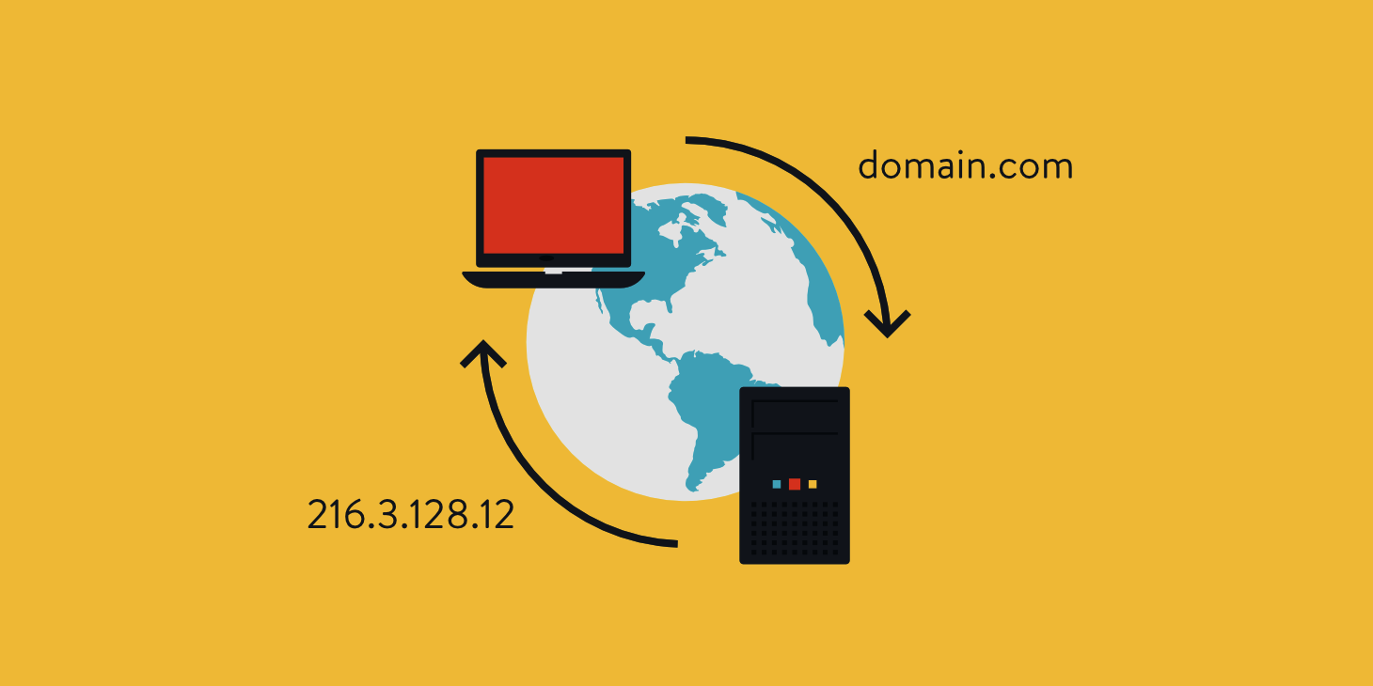

¿Qué significa DNS?

Domain Name System. Literalmente “Sistema de Nombre de Dominio”, este término hace referencia al sistema en general en el que está basado el funcionamiento de los dominios en Internet: una red mundial de servidores que traducen nombres que tú como humano entiendes, a direcciones IP que las máquinas entienden.

Domain Name Server. Literalmente “Servidor de Nombre de Dominio”, este término se utiliza para referenciar un servidor DNS concreto, una máquina que está conectada a Internet y que se encarga de responder consultas DNS de otras máquinas. Es decir, una célula del entramado mundial de DNS.

El Sistema de Nombres de Dominio o DNS es un sistema de nomenclatura jerárquico que se ocupa de la administración del espacio de nombres de dominio (Domain Name Space). Su labor primordial consiste en resolver las peticiones de asignación de nombres. Esta función se podría explicar mediante una comparación con un servicio telefónico de información que dispone de datos de contacto actuales y los facilita cuando alguien los solicita. Para ello, el sistema de nombres de dominio recurre a una red global de servidores DNS, que subdividen el espacio de nombres en zonas administradas de forma independiente las unas de las otras. Esto permite la gestión descentralizada de la información de los dominios.
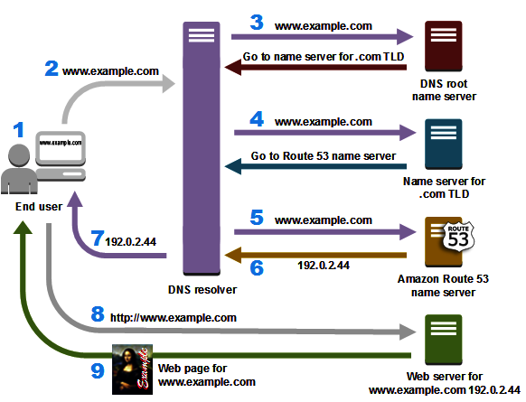
Cada vez que un usuario registra un dominio, se crea una entrada WHOIS en el registro correspondiente y esta queda almacenada en el DNS como un “resource record”. La base de datos de un servidor DNS se convierte, así, en la compilación de todos los registros de la zona del espacio de nombres de dominio que gestiona.

Servidor DNS antes de los 80:

Pues el concepto de servidor DNS en los primeros años 80 y anteriores era exactamente ese, un fichero de texto (en este caso guardado en un ordenador en vez de en papel) que tenía apuntados los nombres de todos los ordenadores de Internet cada uno con su dirección IP correspondiente y algunos datos más. A modo curiosidad, aquí podéis encontrar el archivo Hosts de Mayo de 1983.

Es bastante más fácil para ti como humano recordar el nombre Gunter-Adam que la dirección 10.1.0.13 , por lo que este sistema facilitó mucho la utilización de Internet. Es exactamente lo mismo que cuando quieres llamar a un amigo desde el móvil: a día de hoy seguramente ya no marques su número, sino que simplemente harás click en su nombre en tu teléfono; no recuerdas su número, sino su nombre, y dejas que una máquina traduzca el uno al otro.

Servidor hoy en día:

Que mejor que explicarlo con un ejemplo práctico, y con acciones que realizamos todos los días. Siguiendo con el ejemplo de nuestra página web o de cualquier otra que se haya contratado con nuestros planes de hosting web, supongamos que un usuario desea acceder a ella, para lo cual, teclea en su navegador nuestro dominio www.digival.es. Al pulsar la tecla enter, el navegador consultará con el servidor DNS cuál es la dirección IP de nuestro dominio, y a su vez casará la información entre la IP y el nombre de dominio, por último entregará al navegador la IP 85.112.29.231 que podrá devolver nuestra página web a nuestro usuario.

Para evitar realizar constantes consultas al servidor DNS, el navegador guardará esta información de forma temporal, de manera que se pueda servir la web sin realizar esa consulta previa. Por eso en muchas ocasiones nos piden que actualicemos la consulta con la tecla F5, para que el dominio vaya a la dirección IP más actual.

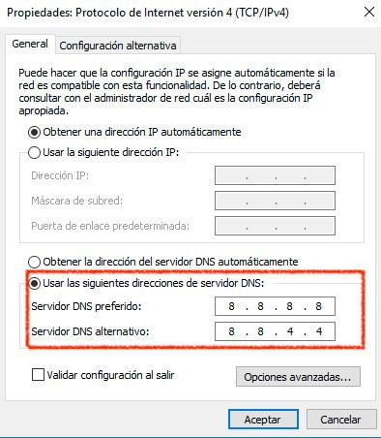
Cómo se cambian las DNS:

Como registrador de dominios que somos proporcionamos un panel de control que permite realizar estos cambios de forma online. En nuestro caso, es importante tener claro, que para cambiar las DNS de un dominio individual, es necesario acudir a la sección “Dominios” y configurar las DNS del dominio individualmente, bien escribiendo las nuevas que queremos asignar o bien eligiendo entre las que tenemos grabadas en nuestra Área de Clientes.

Hay que tener cuidado con la gestión de DNS, pues como ya hemos explicado, de ellas depende que funcione nuestro dominio, o lo que es lo mismo, nuestra web, nuestro correo o nuestras aplicaciones y bases de datos.

Peticiones al DNS:

Cuando se introduce la dirección de una página web (URL) en el campo de búsqueda del navegador, este realiza una petición al llamado resolver, un componente especial del sistema operativo cuya función consiste en almacenar en caché direcciones IP ya solicitadas anteriormente, y proporcionarlas cuando la aplicación cliente (navegador, programa de correo) la solicita. Si la dirección IP solicitada no se encuentra en el caché del resolver, este redirige la petición al servidor DNS que corresponda, que, en general, se trata del servidor DNS del proveedor de Internet. Aquí se coteja la petición con la base de datos del DNS y, si está disponible, se envía la dirección IP correspondiente como respuesta (“forward lookup”). Esta permite al navegador del usuario dirigirse al servidor web deseado en Internet. Otra vía alternativa consiste en el camino inverso, es decir, en traducir la dirección IP en la dirección de dominio (“reverse lookup”).

Si un servidor DNS no puede responder a una petición con la información de que dispone en su base de datos, puede solicitar la información a otro servidor o reenviar la petición al servidor DNS que corresponda. Esta resolución se puede realizar de dos formas:

- Resolución recursiva: es la que se produce cuando el servidor DNS no puede responder por sí mismo a una petición y toma la información de otro servidor. El resolver transfiere la petición completa a su servidor DNS, que proporciona a su vez la respuesta al resolver con el nombre de dominio, si se ha resuelto.

- Resolución iterativa: cuando el servidor DNS no puede resolver la petición, envía como respuesta la dirección del siguiente servidor DNS de la jerarquía. El resolver tiene que enviar él mismo una nueva petición y repetir la maniobra hasta que se resuelve el nombre de dominio.
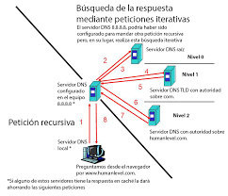
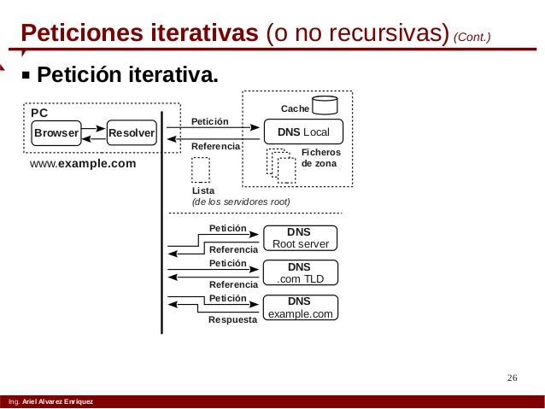

Jerarquía de los DNS:

Todos los nombres de DNS son escritos con una jerarquía específica que se divide en tres partes: el host (anfitrión o servidor), el dominio, y el dominio de nivel superior (Top Level Domain -TLD). Por ejemplo, en www.bitelia.com, www es el host, .bitelia es el dominio, y .com es el TLD. Todos los dominios necesitan estar registrados bajo un TLD, ya sea .org, .net, .com, etc. Un subdominio es opcional y va a la izquierda del nombre de dominio, el dueño del mismo es libre de de crear subdominios y mantenerlos en el mismo servidor.

Cada dominio o subdominio tiene una o más zonas de autoridad que publican la información acerca del dominio y los nombres de servicios de cualquier dominio incluido. La jerarquía de las zonas de autoridad coincide con la jerarquía de los dominios. Al inicio de esa jerarquía se encuentra los servidores raíz: los servidores que responden cuando se busca resolver un dominio de primer y segundo nivel.

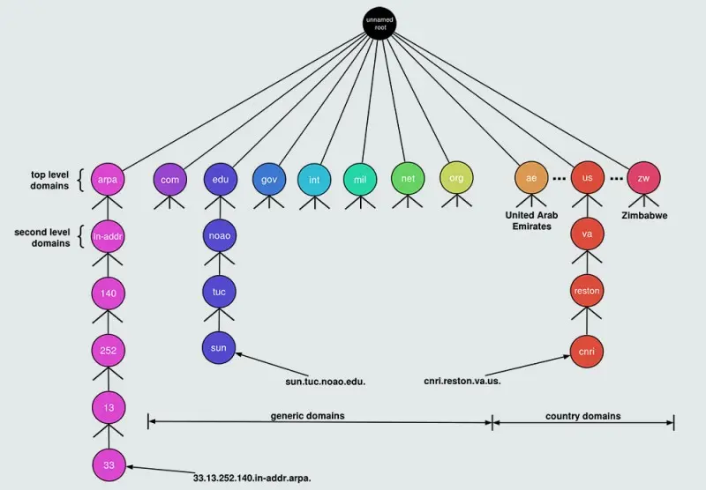

Zonas de Servidores:

- Servidor primario, principal o maestro: se denomina a un servidor DNS primario o maestro cuando guarda la información sobre una zona determinada del espacio de nombres de dominio en su propia base de datos. El sistema de nombres de dominio está construido de tal forma que cada zona disponga de, al menos, un servidor de nombres primario. Un sistema de este tipo suele ser implementado como clúster de servidores donde se almacenan los datos de zona idénticos en un sistema maestro y en varios esclavos, aumentando, gracias a esta redundancia, la seguridad ante caídas y la disponibilidad de un servidor maestro. De aquí procede la denominación de servidores primarios y secundarios que se ha usado.

- Servidor secundario o esclavo: cuando la información de un servidor de nombres no procede de los archivos de zona propios, sino que son de segunda o de tercera mano, este servidor se convierte en secundario o esclavo para esta información. Esta situación se produce cuando un servidor no puede resolver una petición con su propia base de datos y ha de recurrir a la información disponible en otro servidor de nombres (resolución recursiva). Estos datos del DNS se guardan de forma temporal en un almacenamiento local (caching) y se proporcionan en caso de peticiones futuras. Como es posible que las entradas en el propio archivo de zona hayan cambiado en el ínterin, la información proporcionada por servidores secundarios no se considera segura.

- Servidor caché: Un servidor DNS CACHE sirve para "cachar" las peticiones que los clientes de una red hacen a un servidor de nombres de dominio (DNS SERVER) que en la mayoría de los casos esta fuera de la propia LAN y que proporciona el proveedor de Internet (ISP - Internet Service Provider).

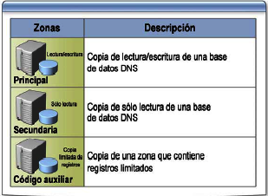

Procedemiento:

1. Instalar servidor DNS.

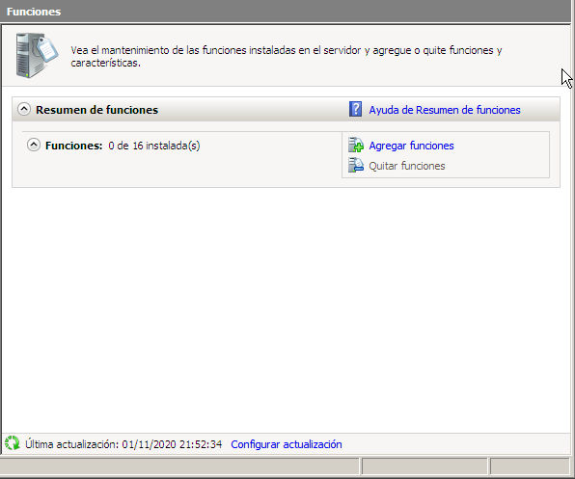

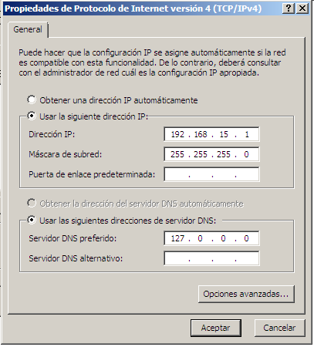
Importante: El propio configurador recomienda declarar una IP para la máquina virtual, ya que posiblemente no pueda ser encontrada al momento de crearse y ser buscada por otros ordenadores.

Se comprueba el cambio de IP fija:
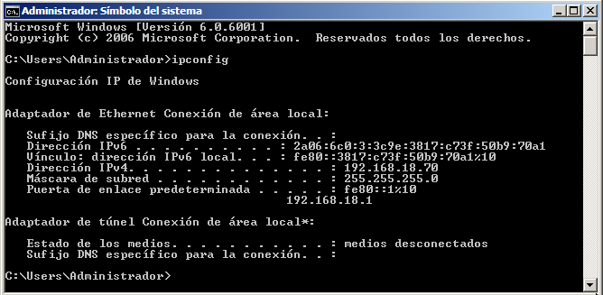

Seleccionar Servidor DNS para agregar:

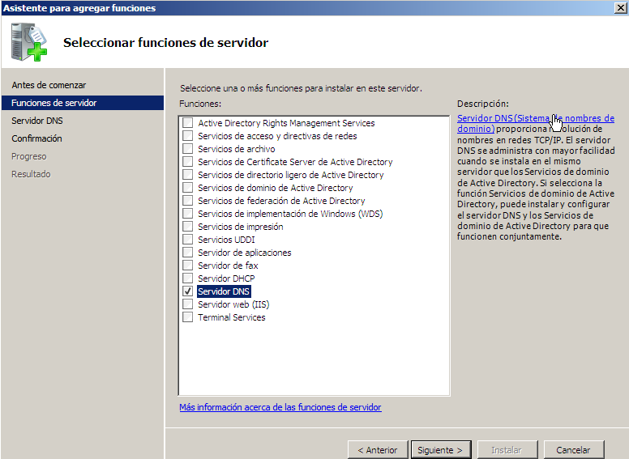
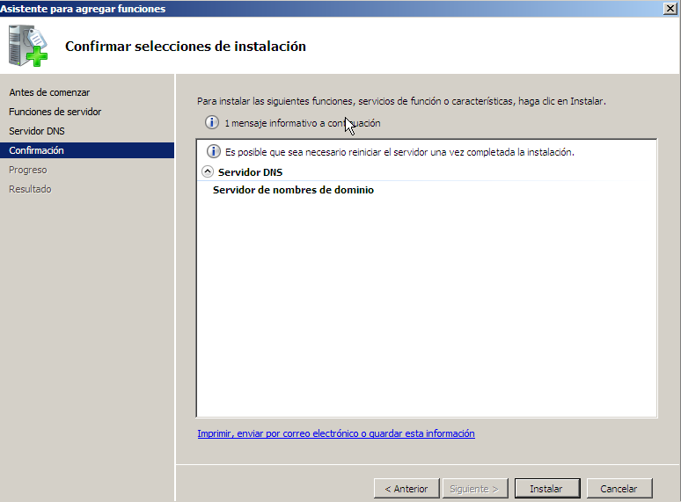
Confirmar la instalación y se habrá instalado el servidor DNS:

En el cliente se le tendrá que configurar el DNS preferido con la IP del servidor creado:

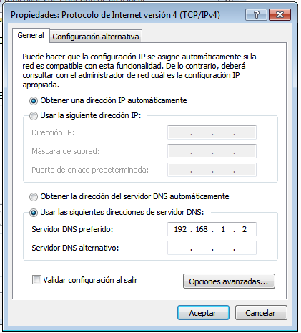

2. Configurar servidor caché (al instalar el servidor DNS dentro de windows 2008 server, ya viene preconfigurado el servidor caché, lo único que es necesario es direccionar las peticiones para que se guarden en el servidor actual).

2.1. Establecer reenviadores para que se consulten de manera iterativa o recursiva cuándo se pregunten por direcciones fuera de nuestra zona
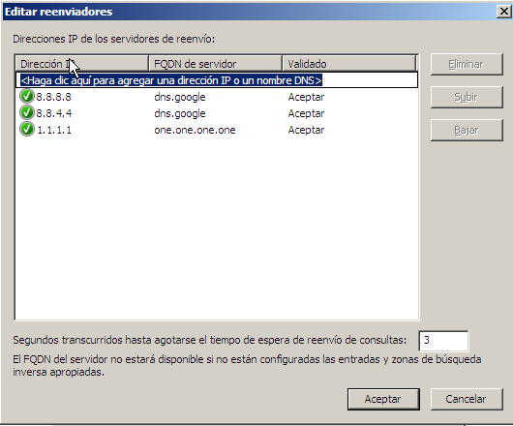

3. DNS Zona Directa:

3.1. Seguir el asistente de instalación, escoger la zona principal.
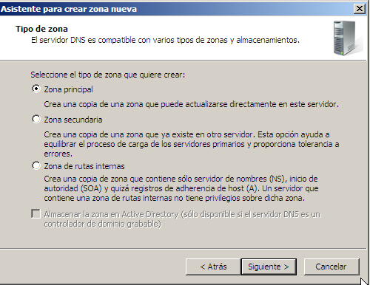
3.2. Se le da nombre al dominio que se va a usar:

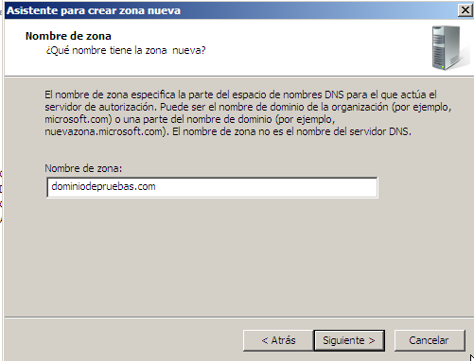

3.3. Se deja por defecto el nombre del dominio para guardarse en el registro:

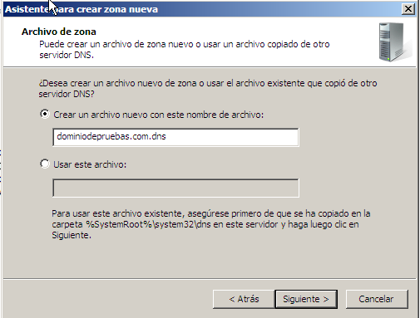
3.4. No admitir actualizaciones dinámicas por defecto:
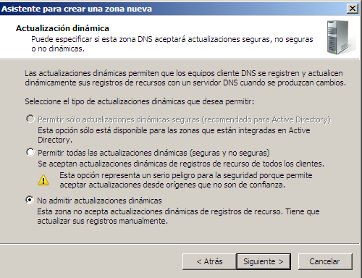

3.5. Se finaliza con la instalación:
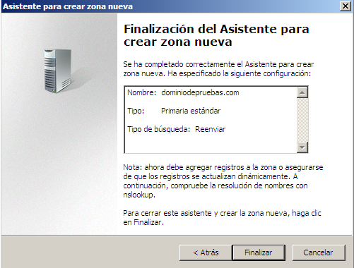
4. DNS Zona Inversa:

4.1. Seguir el asistente para instalación:

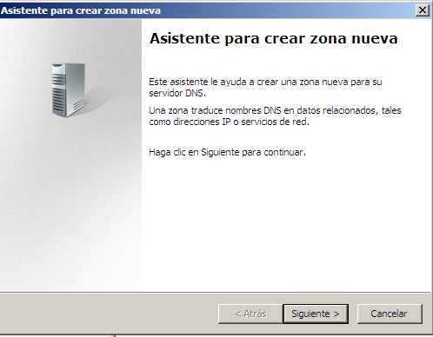

4.2. Seleccionar zona principal al igual que en la zona inversa:

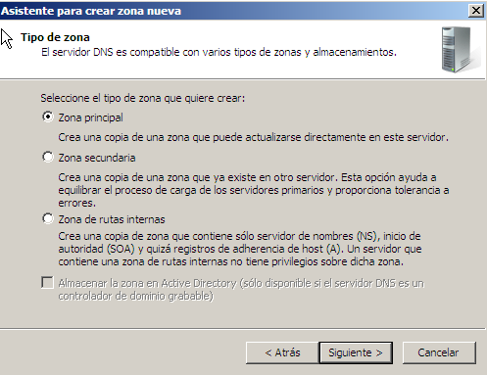
4.3. Ya que nuestra zona trabaja con IPv4, se seleccionará ese tipo de IP para trabajar:
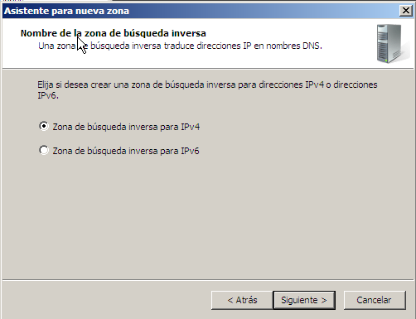

4.4. Ya que la red en la que nos encontramos es de tipo C (192.168.18.xx/255.255.255.0), se configurará tal cual salvo el último octeto:

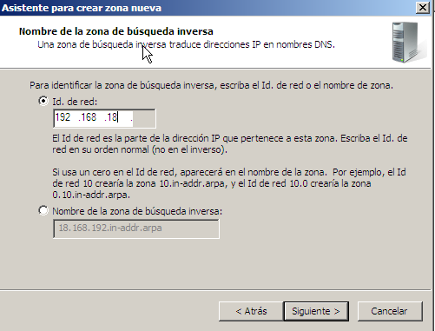
4.5. La dirección creada se guardará en un fichero nuevo, se recomienda dejar todo por defecto:
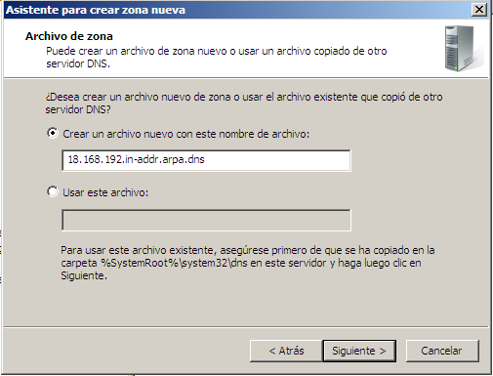

4.6. Al igual que con la zona directa, no se admite a la actualización dinámica:
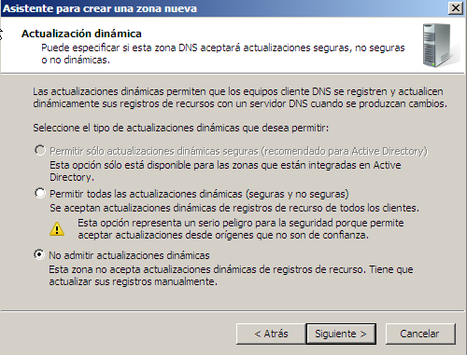
4.6. Se finaliza la instalación:

5. Añadir host nuevo

5.1. Se añade desde la carpeta incluida en la zona directa, que tiene el nombre del dominio que creamos (Host nuevo A o AAAAAA):

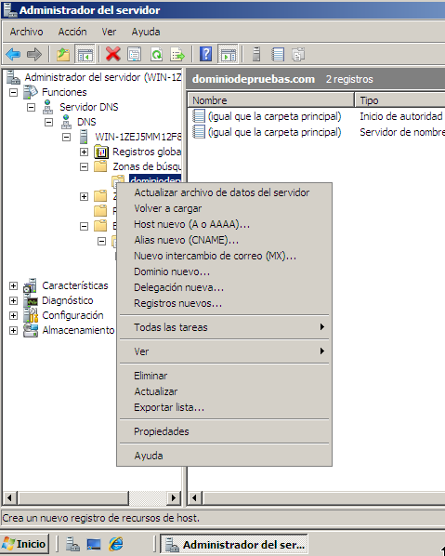

5.2. Se le configura con ftp y se le agrega una dirección dentro de la red, además de añadirle el PTR para que se añada automáticamente el registro de la zona inversa.
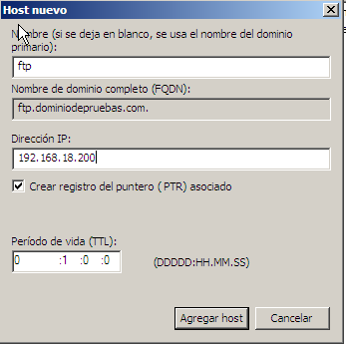

5.4. Confirmación de creación con éxito:

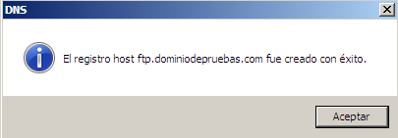

6. Comprobación de conexiones:

6.1. Windows 7:

Zona Directa:
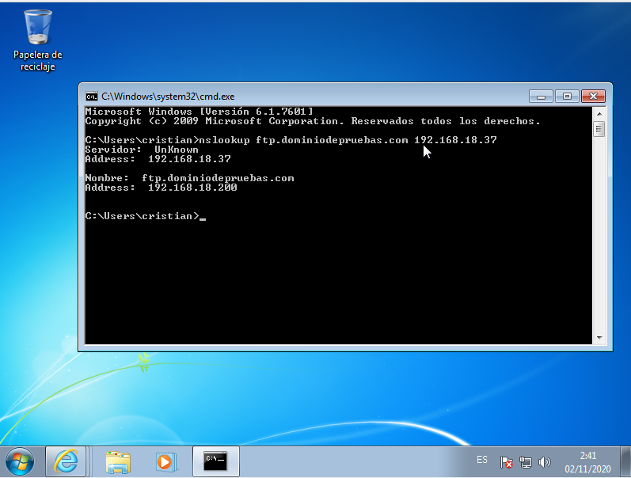
Zona Inversa:

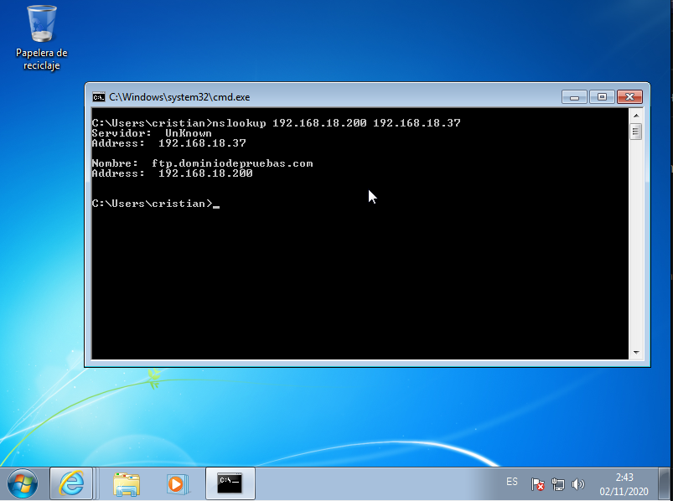
6.2. Windows Server 2008:

Zona Directa:

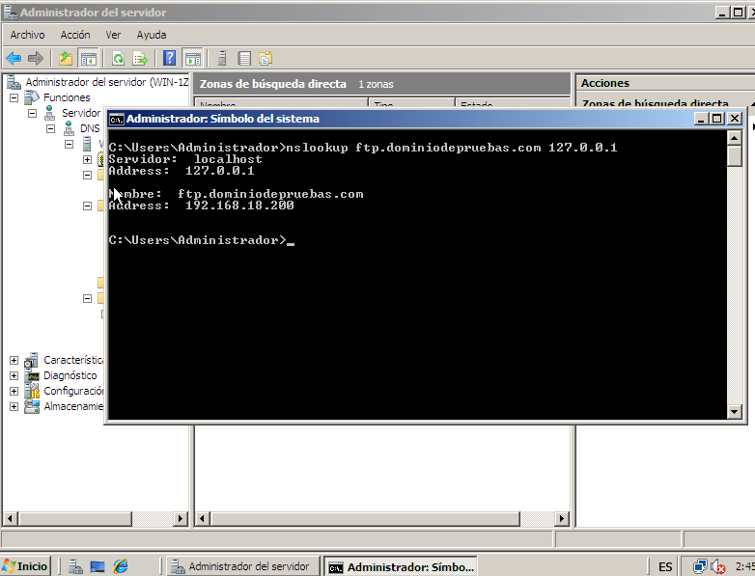
Zona Inversa:

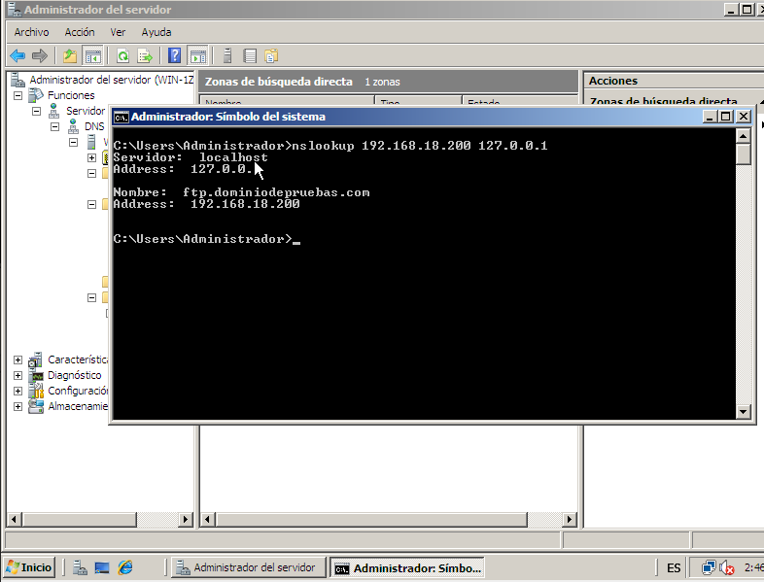

7. Conclusiones:

- El uso de DNS es importante para la comunicación en la red, ya que permite una fluidez de datos y una conexión estable entre puntos lejanos. Esto ha significado la masificación del internet y su uso global, haciendo más sencillo y accesible la creación de, por ejemplo, sitios web y muchas otras utilidades.
- Los servidores juegan un papel crucial en el uso del DNS, ya que administran y registran las direcciones de manera ordenada y específica, ya sea para crear y guardar dominios o funcionar cómo caché para que las visitas frecuentes a las páginas sean rápidas y eficaces en tiempo.
- La ventaja a destacar es el ahorro de tiempo y la seguridad de solicitudes (y, en conjunto, la recepción y el envío de datos) ya que también trabaja con los protocolos de TCP/IP para lograr su cometido.

